УТВЕРЖДАЮ
Директор государственного
учреждения образования
«Гомельский областной центр
туризма и экологии детей и молодёжи»

А.Л. Морозов
09.2023
ПОЛОЖЕНИЕ
о слете юных туристов, посвященном Всемирному дню туризма

- ЦЕЛИ И ЗАДАЧИ
пропаганда активного, здорового и безопасного образа жизни;
организация содержательного досуга детей и молодежи;
популяризация туризма и краеведения, деятельности туристско-краеведческих объединений по интересам.

- ВРЕМЯ И МЕСТО ПРОВЕДЕНИЯ
Слет юных туристов, посвященный Всемирному дню туризма (далее – Слет) пройдет 23-24.09.2023 в лесном массиве (район остановки «Медгородок») (Приложение 1).

- РУКОВОДСТВО
Общее руководство Слетом осуществляет государственное учреждение образования «Гомельский областной центр туризма и экологии детей и молодёжи» (далее – Центр туризма и экологии), непосредственное проведение возлагается на организационно-массовый отдел Центра туризма и экологии.

- УЧАСТНИКИ
К участию в Слете допускаются команды объединений по интересам туристско-краеведческого профиля, учреждений образования в составе от 6 человек по двум возрастным группам: 11-13 лет и 14-17 лет.

- БЕЗОПАСНОСТЬ
Ответственность за организацию Слета, соблюдение мер безопасности при проведении соревнований возлагается на Центр туризма и экологии в соответствии с действующим законодательством.
Руководители команд:
несут персональную ответственность за обеспечение соблюдения норм по охране здоровья и безопасности жизни участников в пути следования, в период проведения соревнований;
отвечают за дисциплину и порядок в командах;
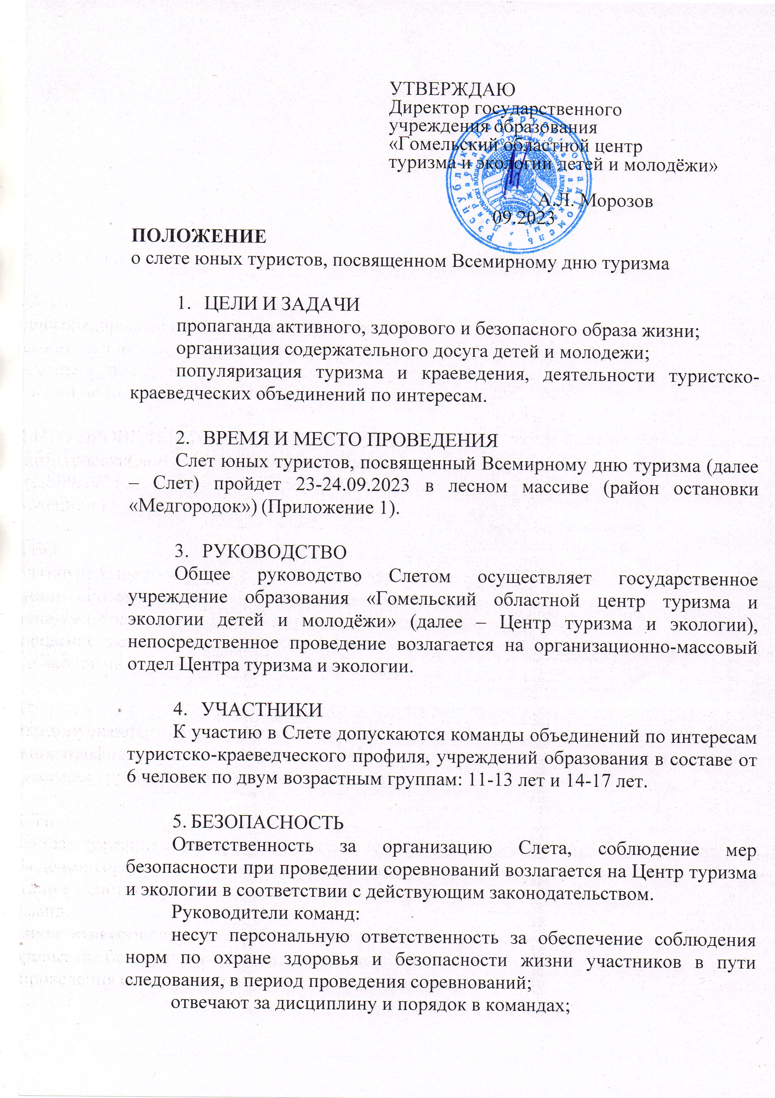
обеспечивают своевременную и организованную явку членов команды на мероприятие в соответствии с программой его проведения;

- ПРОГРАММА
Команды выполняют задания этапов, используя Рабочую карточку команды – РКК (Приложение 2), которую рекомендуется предварительно распечатать.

- ОПРЕДЕЛЕНИЕ РЕЗУЛЬТАТОВ И НАГРАЖДЕНИЕ
Результаты определяются по наибольшей сумме баллов, полученных командами на этапах. Победители и призеры награждаются дипломами Центра туризма и экологии соответствующих степеней.

- ФИНАНСИРОВАНИЕ
Расходы, связанные с подготовкой и проведением Слета, осуществляет Центр туризма и экологии.
Расходы, связанные с участием команд, несут направляющие организации.

- ЗАЯВКИ
Предварительные заявки на участие в Слете подаются в Центр туризма и экологии до 21.09.2023 на электронную почту: orgotdel-tur@gomelcte.by
Именные заявки, заверенные направляющей организацией и визой медработника, сдаются на месте проведения Слета.

Васюков В.А.,
Тихоненко В.В.
8 0232 50-55-25

Приложение 1

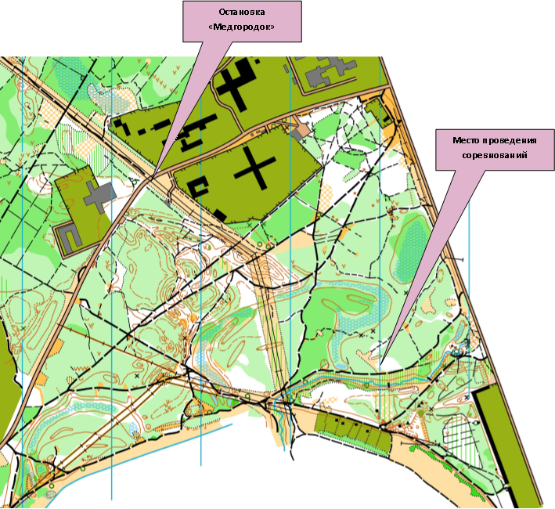

Приложение 2
Слет юных туристов, посвященный Всемирному дню туризма. 23-24.09.2023. РКК
Этап | Рекомендуемое снаряжение  для работы  на этапе | Действия команды или участника команды на этапе | За что можно получить баллы на этапе  и за что можно их лишиться | Дата | Период времени,  когда команда  может работать  на этапе | Максимальная сумма баллов, которую команда может получить  на этапе
- Контакт | Именная заявка, медаптечка, фликеры | - Сдать именную заявку в лагере ОК.  - Продемонстрировать судьям медицинскую аптечку, светоотражающие элементы (фликеры) | Снятие команды – отсутствие именной заявки, несоответствие участников именной заявке.  – 5 б. – отсутствие предварительной заявки;  – 5 б. – отсутствие медицинской аптечки;  – 5 б. – отсутствие у участников (даже у одного) светоотражающих элементов (фликеров) на одежде | 23.09  24.09 | 9.30 – 12.00  00.01 – 16.00 | 0
- Бивак | Все снаряжение команды | - Расположиться на отдых в указанном месте.  - Обеспечить каждого участника средством защиты от холода и влаги, проникающих снизу во время сидения (коврик, плотная материя, клеенка, подстилка из веток, травы и др.), а также средством защиты от осадков (тенты, палатки и др.)  - Получить пакеты для мусора, очистить от мусора место бивака и прилегающую территорию.  - Пакеты с мусором сдать судьям в конце Слета | 10 б. – все участники команды обеспечены средством защиты от холода и влаги;  10 б. – все участники команды обеспечены средством защиты от осадков;  5 б. – на месте привала команды образцовый порядок;  5 б. – собранный мусор находится в пакете;  – 10 б. – мусор и место бивака не сданы судьям;  – 5 б. – нарушение дисциплины (за каждый случай);  Снятие команды  – команде сняли 30 баллов за нарушение дисциплины | 23.09  24.09 | 9.30-00.00  00.01 – 16.00 | 30
- Открытие | На усмотрение команды | 1. Прибыть в полном составе для участия в церемонии открытия Слета.  2. После открытия Слета руководитель команды присутствует на совещании в судейском лагере | 20 б. – команда в полном составе присутствовала на открытии Слета.  – 5 б. – опоздание;  – 5 б. – шум, нарушение дисциплины (за каждый случай) | 23.09 | 10.00 – 10.30 | 20
- Барьер | На усмотрение команды | 1. Преодолеть туристскую полосу препятствий (установка палатки, гать, прохождение по бревну, переправа по веревкам и др.).  2. Состав команды – 5 человек.  3. Контрольное время – 5 минут | 40 б. – команда преодолела этап за 3 минуты;  35 б. – команда преодолела этап за 3 минуты 30 секунд;  30 б. – команда преодолела этап за 4 минуты;  25 б. – команда преодолела этап за 4 минуты 30 секунд;  20 б. – команда преодолела этап за 5 минут;  – 1 б. – заступ одной ногой, явная складка на скате палатки;  – 2 б. – срыв двумя ногами, падение, перекос или падение палатки после установки, двое на этапе (переправа по бревну и веревкам) | 23.09 | 11.00 – 15.00 | 40
- Пикет | На усмотрение команды | - Построиться в указанном месте.  - Состав команды – 3 человека.  - Перенести с контрольной карты места нахождения пикетов и выйти на их поиск. Ориентирование по выбору. Отметка компостером в карточку команды.  - Старт и финиш в одном месте.  - Контрольное время (КВ) – 60 минут | 40 б. – команда нашла все пикеты за 30 минут;  5 б. – за каждый найденный пикет,  вложившись в контрольное время;  превышение КВ – команде не засчитываются баллы найденных пикетов | 23.09 | 15.00 – 18.00 | 40

Этап | Рекомендуемое снаряжение  для работы  на этапе | Действия команды или участника команды на этапе | За что можно получить баллы на этапе  и за что можно их лишиться | Дата | Период времени,  когда команда  может работать  на этапе | Максимальная сумма баллов, которую команда может получить  на этапе
6. Узлы | Веревки для вязки узлов – судейские | - Построиться в указанном месте.  - Состав команды – 5 человек.  - Завязать предложенные туристские узлы  без посторонней помощи (приложение 3А).  - Каждый участник команды завязывает один узел по карточке.  - Помогать действием и словом участникам команды между собой и представителю – нельзя.  - Контрольное время (КВ) – 2 минуты | 40 б. – команда завязала правильно все узлы за 30 секунд.  6 б. – правильно завязанный узел (за каждый).  – 2 б. – за словесную подсказку (за каждую).  – 6 б. – помощь участнику действием (за каждое).  превышение КВ – команде не засчитываются завязанные узлы.  Внимание!  Не допускается наличие перехлестов; наличие контрольных узлов обязательно, иначе – узел считается не завязанным | 24.09 | 10.00 – 15.00 | 40
- Спорт. карта | На усмотрение команды | - Построиться в указанном месте.  - Состав команды – 5 человек.  - Пройти тест на знание знаков условных обозначений спортивных карт (приложение 3Б).  4. Ответы записать в карточку  5. Контрольное время (КВ) – 2 минуты | 30 б. – команда правильно ответила на все знаки за 1 мин.  2 б. – за каждый правильный ответ  превышение КВ – команда получает 0 б. | 24.09 | 10.00 – 15.00 | 30
- Топограф. карта | На усмотрение команды. | 1. Построиться в указанном месте.  2. Состав команды – 5 человек.  3. Пройти тест на знание знаков условных обозначений топографических карт (приложение 3В).  4. Ответы записать в карточку  5. Контрольное время (КВ) – 2 минуты | 30 б. – команда правильно ответила на все знаки за 1 мин.  2 б. – за каждый правильный ответ  превышение КВ – команда получает 0 б. | 24.09 | 10.00 – 15.00 | 30
- Кипяток | На усмотрение команды. | - Распалить костер в судейском лагере.  - Использование горючих смесей или искусственных предметов запрещено (за исключением бумаги).  - Вскипятить 1 л. холодной воды в своем или судейском котелке, используя свое костровое имущество.  - Воду и дрова команда приносит свои.  - Этап считается законченным, когда вода кипит «белым ключом».  - Состав команды – 5 человек.  - Контрольное время – 4 минуты | 30 б. – вода закипела в контрольное время.  – 5 б. – за превышение КВ каждую полную или неполную минуту | 23.09 | 14.00 – 16.00 | 30
- Сюрприз |  | Информацию Вы получите на этапе |  | 23.09  24.09 | 17.00 – 20.00  09.00 – 16.00

Приложение 3А
Узлы

- Прямой  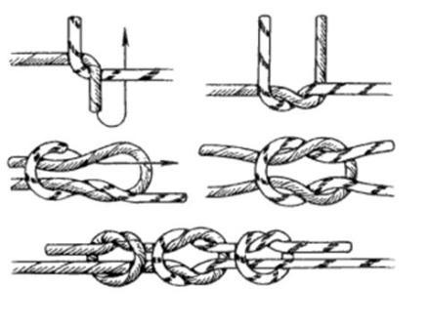 | - Схватывающий  1 способ  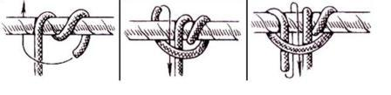  2 способ  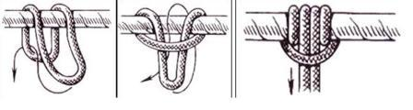
- Восьмерка-проводник  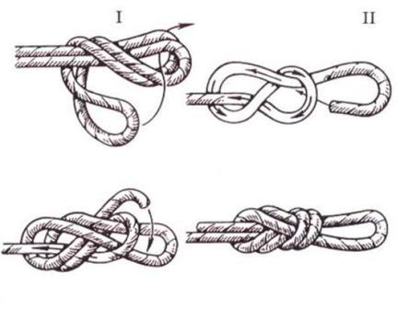 | 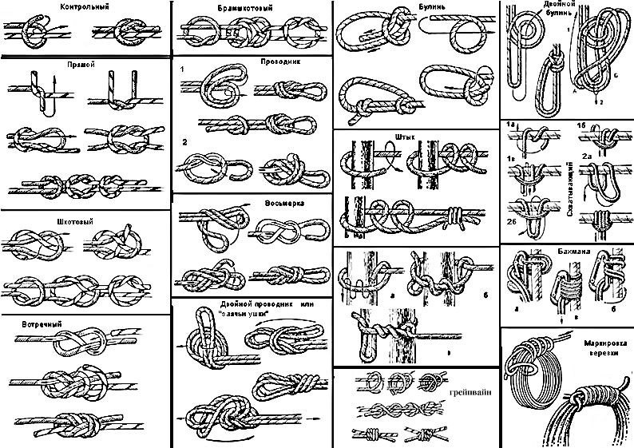  - Встречная восьмерка
- Булинь  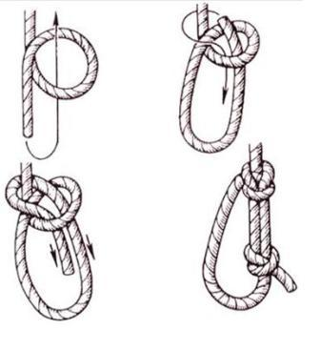 | - Шкотовый

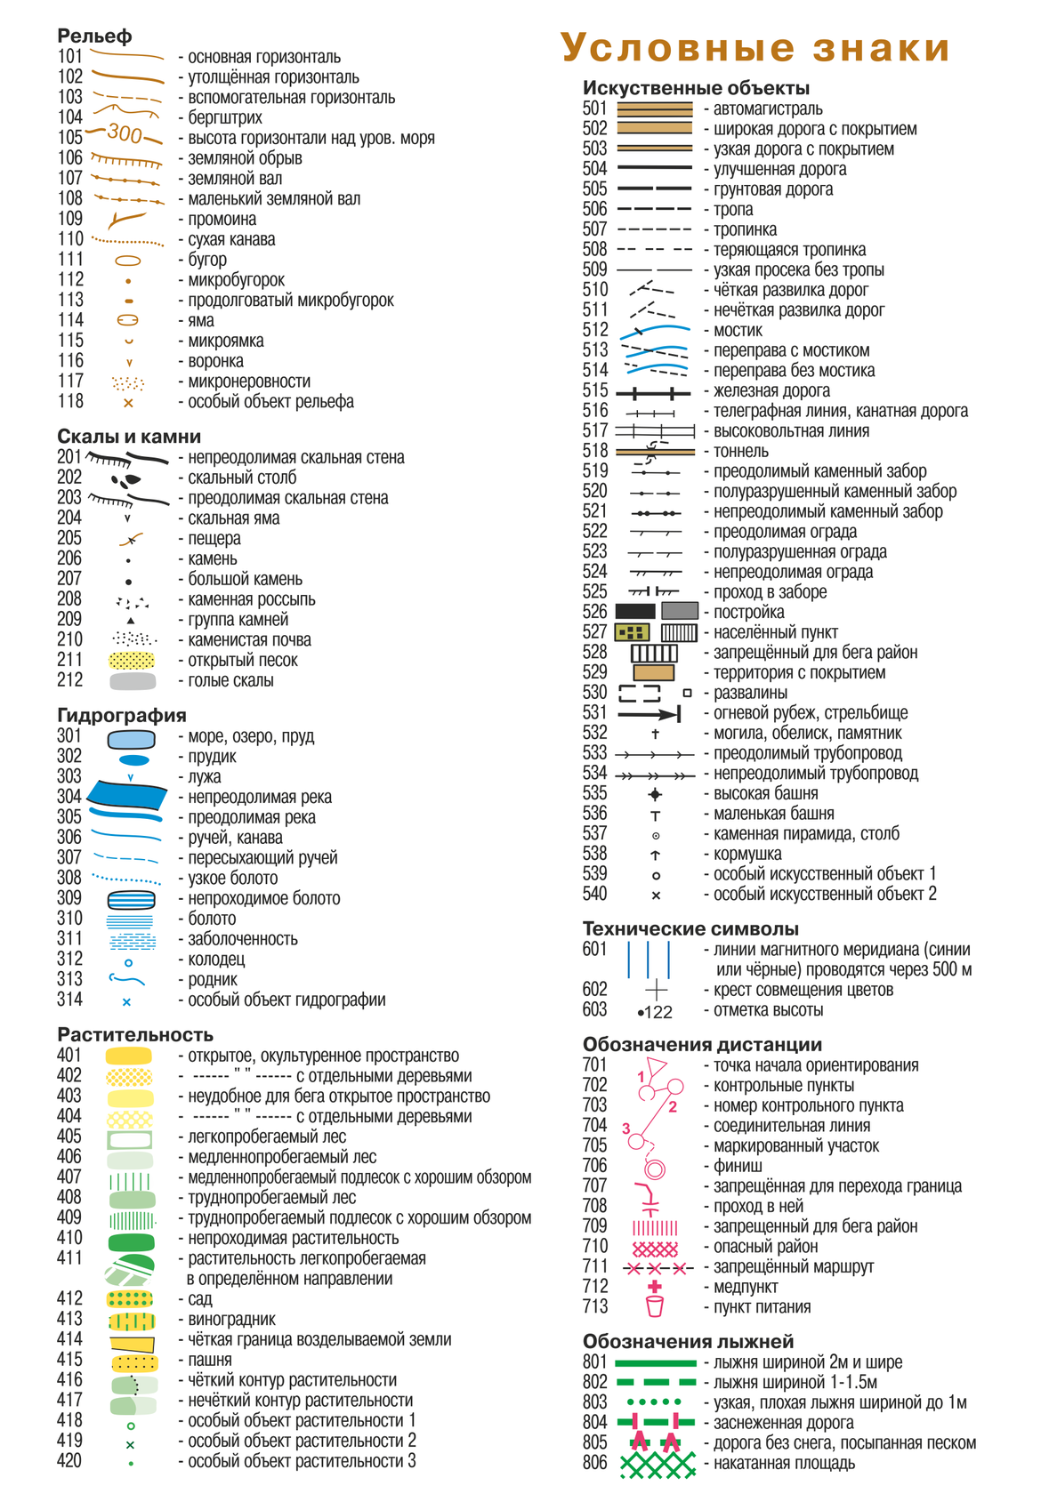
Приложение 3Б
Условные знаки для спортивных карт

Приложение 3В
Условные знаки для топографических карт

